RAPPORT GÉOMÉTRIE NUMÉRIQUE

*T.P. 7 - Surfaces B-spline*

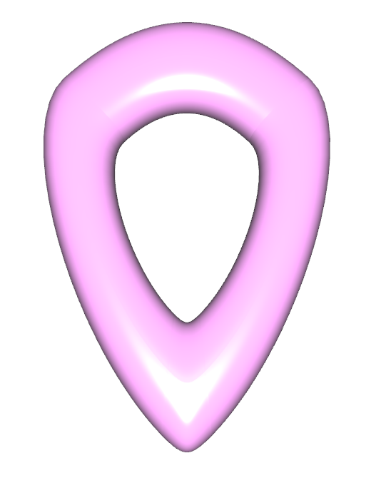

**Calvin Massonnet**

22/03/2021 - 28/03/2021

Université Grenoble Alpes - Master Informatique

## Algorithme des surfaces de De Boor

L’algorithme de De Boor est une version généralisée de l’algorithme de De Casteljau. La figure 1 en présente une forme récursive. Celle-ci est divisée en trois parties, dont les deux premières des étapes de subdivision. Lorsque l’algorithme parcourt les lignes du filet de contrôle (*control net*), la récursivité se fait dans le *elif*. Tandis que lorsque l’algorithme parcourt les colonnes du filet de contrôle, la récursivité se fait dans le *else*. Une fois les deux étapes de subdivision terminées, le point final est renvoyé. Cet algorithme est à réitérer pour chaque point d’un plan, le nombre de points étant donné par la densité.

|  |
| --- |
| **def DeBoorSurf(**M, U, V, r, s, i, j, u, v**):**  **if** r == 0 **and** s == 0**:**  **return** M[i][j]  **elif** s == 0**:**  m = len(U)  n = len(M)  w = (u - U[i]) / (U[i + m - n - r] - U[i])  **return** (1 - w) * **DeBoorSurf(**M, U, V, r-1, s, i-1, j, u, v**)**  + w * **DeBoorSurf(**M, U, V, r-1, s, i, j, u, v**)**  **else:**  m = len(V)  n = len(M)  w = (v - V[j]) / (V[j + m - n - s] - V[j])  **return** (1 - w) * **DeBoorSurf(**M, U, V, r, s-1, i, j-1, u, v**)**  + w * **DeBoorSurf(**M, U, V, r, s-1, i, j, u, v**)** |

*Figure 1 : algorithme de De Boor pour les surfaces*

La figure 2 présente la forme “simple” construite en *2x2 = 4* plans de densité 11. Donc chaque plan contient 11 lignes et 11 colonnes, ce qui donne *10x10 = 100* cellules par plan. Augmenter la densité augmente le nombre de cellules par plan et permet d’effectuer un lissage de la forme, identifiable dans la figure 3. Les frontières entre les plans deviennent également moins discernables (figure 4).

L’avantage des plans B-splines, similaire aux courbes B-splines, est qu’il est possible de changer la position d’un point de contrôle pour modifier l’un des plans sans perturber la forme des autres plans (avec, parfois, un peu d’influence sur les plans connexes). Comme démontré dans la figure 5,le modèle de gauche, la modification du point de contrôle situé à l'extrémité gauche ne fait changer la forme qu’uniquement des dix premières cellules, ce qui correspond à la largeur d’un plan de densité 11.

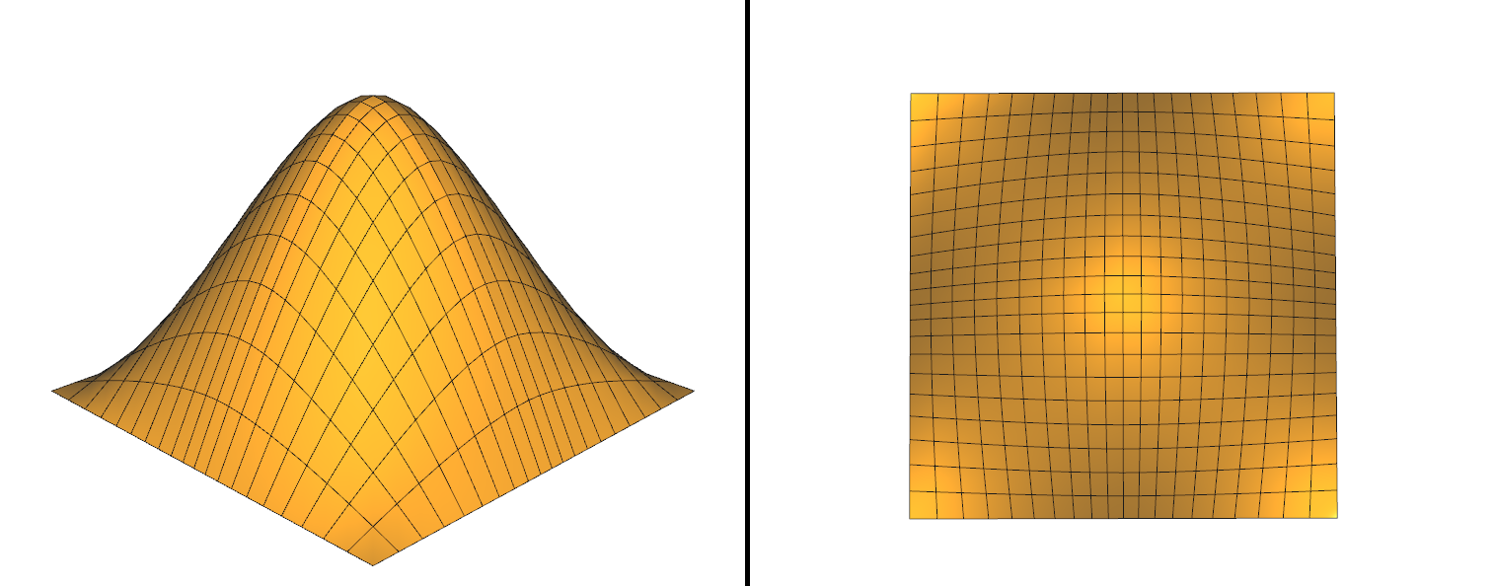*Figure 2 : “simple” de densité 11 vue de face à gauche et vue de dessus à droite avec visualisation des cellules*

*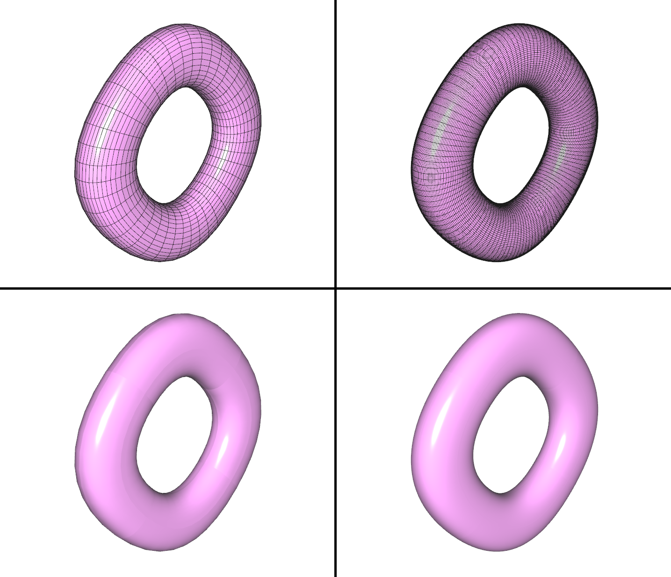Figure 3 : “torus” de densité 11 à gauche et de densité 30 à droite avec visualisation des cellules en haut et sans en bas*

*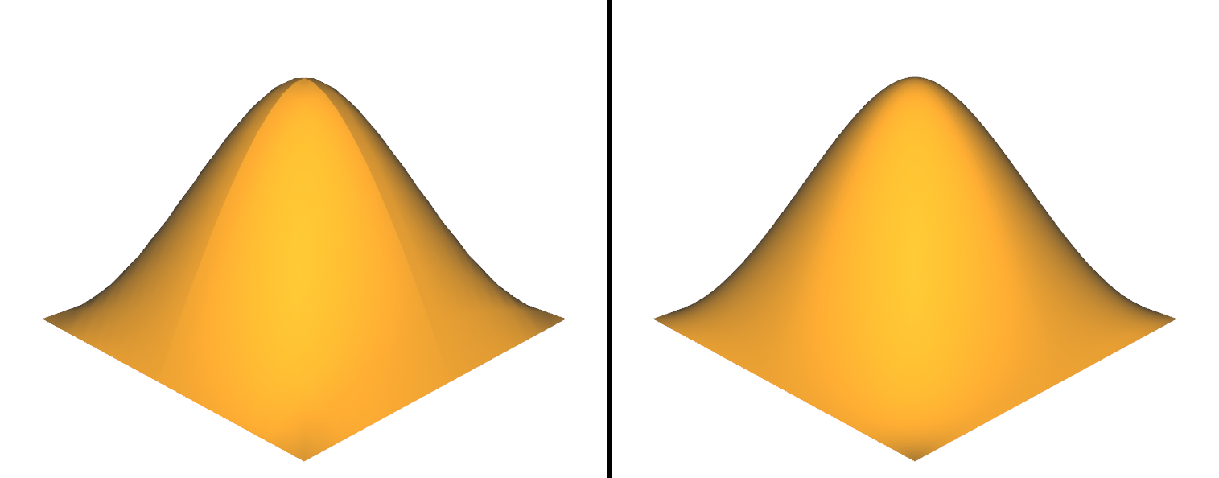Figure 4 : “simple” de densité 11 à gauche et de densité 50 à droite*

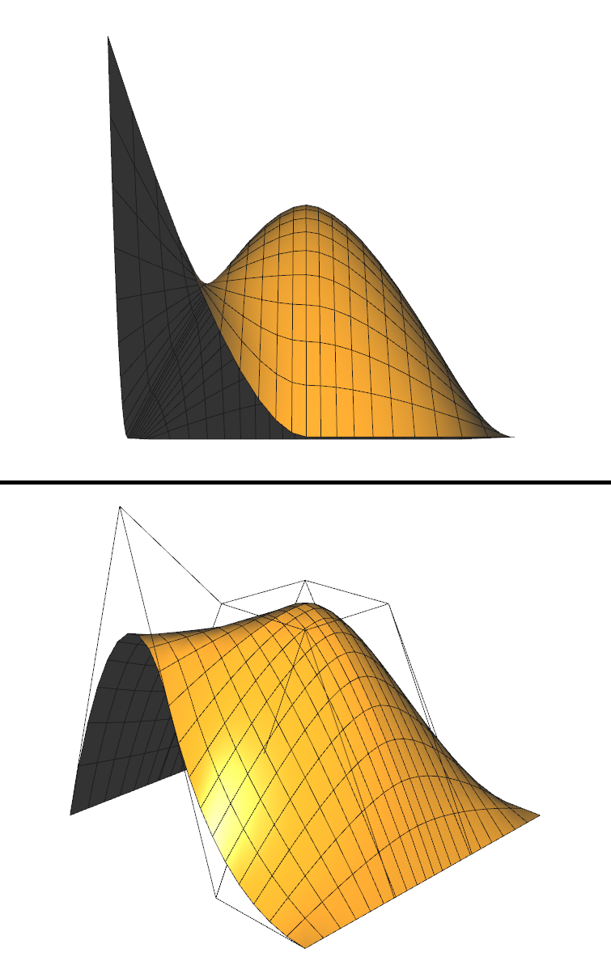

*Figure 5 : “simple” modifié de densité 11 vue de côté avec visualisation des cellules en haut et vue de face avec visualisation des cellules et points de contrôle en bas*

## B-splines rationnelles non-uniformes

Les B-splines rationnelles non-uniformes (NURBS) sont construites en ajoutant des poids aux points de contrôle. Ces poids permettent de facilement modifier les points de contrôles et donnent une certaine direction aux plans de la forme, visible dans les figures 6 et 7.

Il n’est pas possible de construire un hémisphère sans NURBS. Comme la tentative proposée dans la figure 8, il est possible de distinguer une différence dans la largeur des cellules entre un hémisphère avec et sans NURBS. Les données permettant de construire l’hémisphère seront différentes selon la technique utilisée. En effet, construire ce qui se rapproche à un hémisphère sans NURBS demande à modifier la position des points de contrôle originaux, tandis que de construire un véritable hémisphère avec des NURBS permet de garder la position des points de contrôle originaux et de simplement “émettre une influence” sur ceux-ci à l’aide de poids. Les points de contrôle ont également une position bien différente selon la technique utilisée (voir figure 9).

*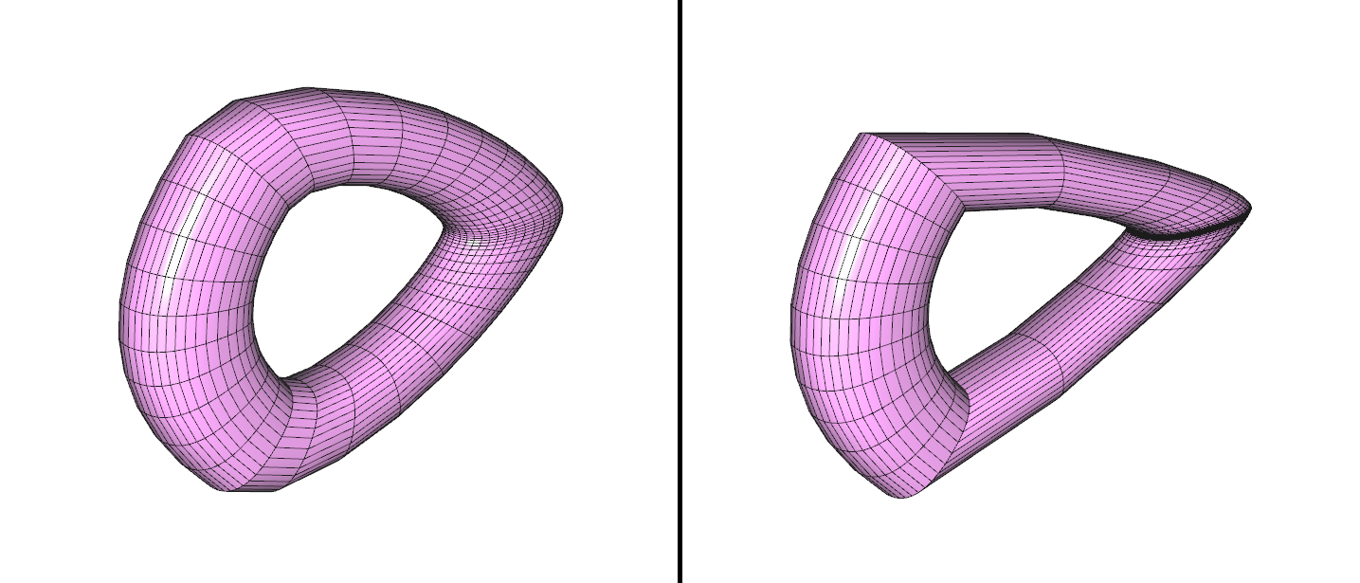Figure 6 : “torus” modifié de densité 11 avec NURBS, un poids de 10 à gauche et un poids de 100 à droite*

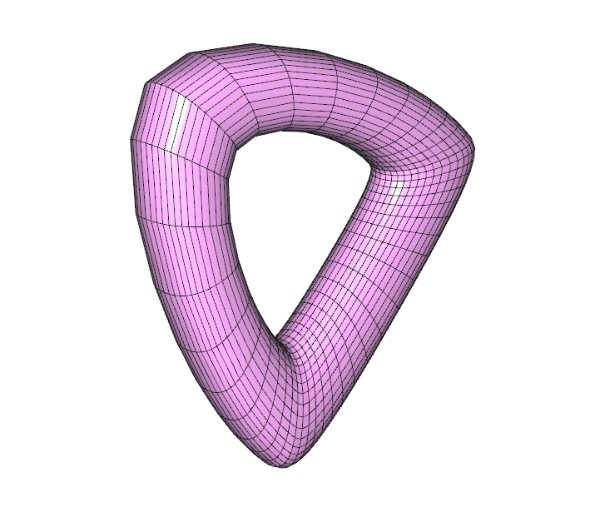

*Figure 7 : “torus” modifié de densité 11 avec NURBS, deux poids de 10*

*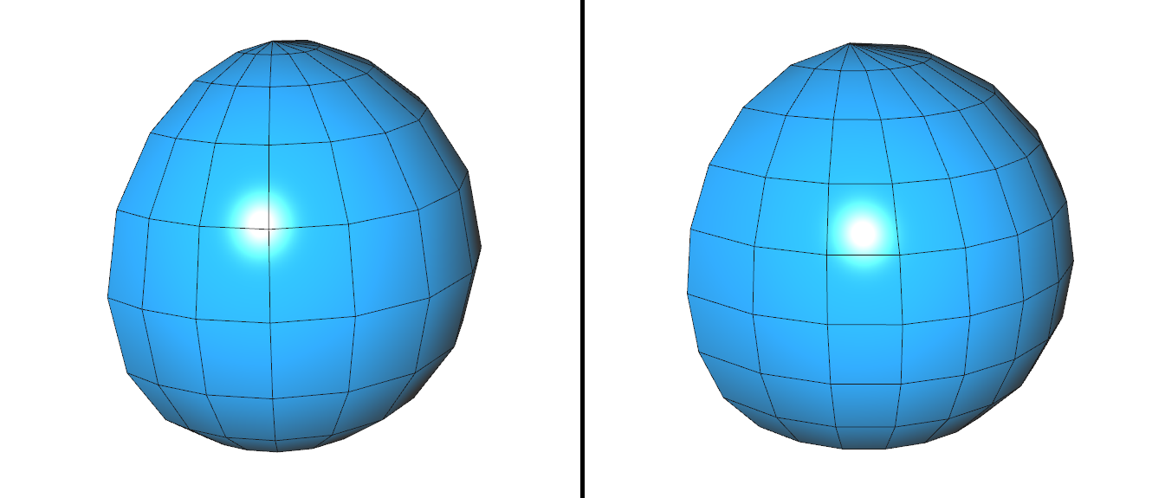Figure 8 : “hemi” de densité 11 avec NURBS à gauche et sans à droite*

*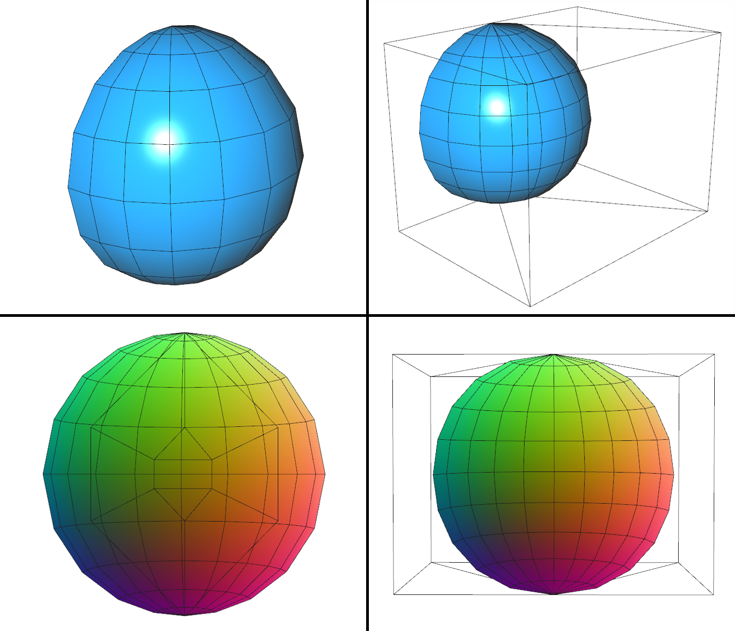Figure 9 : “hemi” de densité 11 avec points de contrôle, avec visualisation des normales en bas et avec NURBS à gauche, sans à droite*